Arhitektura i projektovanje softvera
Faza 2
Candy Grabber

Sadržaj

1. Model podataka……………………………………………………………………………………………………...3
2. Model perzistencije………………………………………………………………………………………………….4
3. Mehanizmi mapiranja……………………………………………………………………………………………….5

1. Model podataka
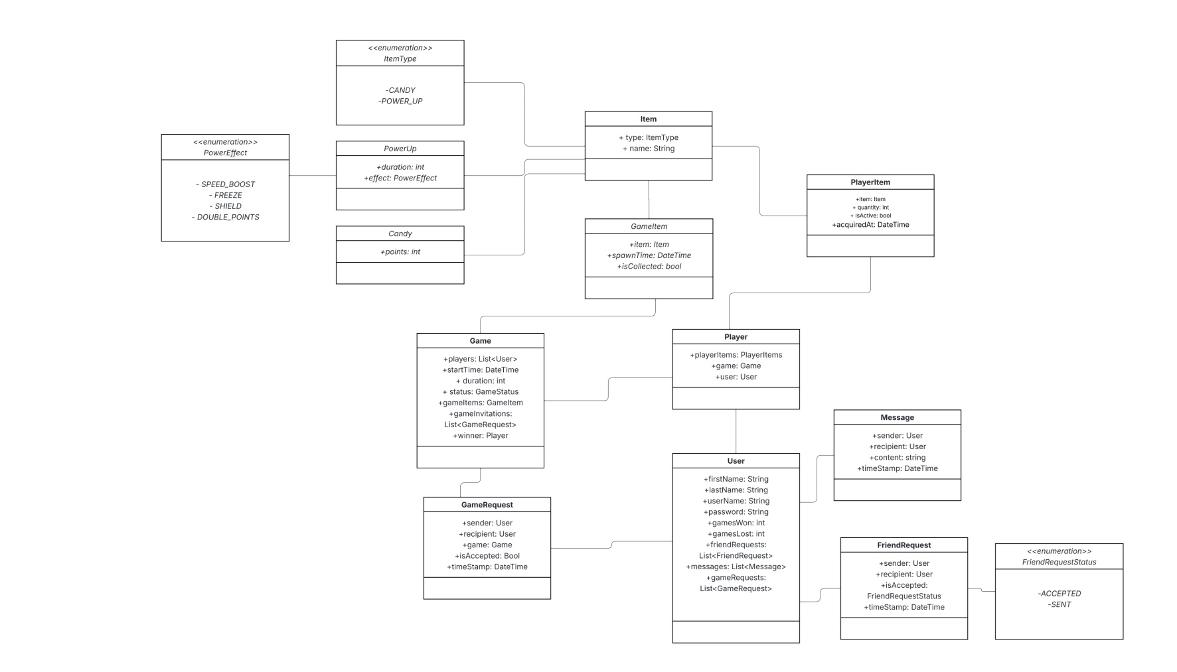

- ItemType – određuje kategoriju predmeta, koja može biti CANDY ili POWER_UP
- PowerEffect – određuje vrstu specijalne moći koju predmet daje, kao što su SPEED_BOOST, FREEZE, SHIELD ili DOUBLE_POINTS
- Item – osnovna klasa koja se koristi za predstavljanje predmeta u sistemu i sadrži osnovne informacije poput naziva i tipa
- PowerUp – klasa koja predstavlja specijalne predmete i definiše njihovo trajanje (duration) i efekat koji proizvode
- Candy – klasa koja predstavlja predmete čija je primarna svrha dodeljivanje poena (points) igraču
- GameItem – predstavlja instancu predmeta unutar same partije, beleži vreme pojavljivanja (spawnTime) i informaciju da li je predmet sakupljen
- Game – centralna klasa koja vodi računa o celoj sesiji igranja, statusu partije, svim učesnicima i objektima koji se u njoj nalaze
- Player – klasa koja predstavlja vezu između korisnika (User) i konkretne partije (Game) u kojoj taj korisnik učestvuje
- PlayerItem – klasa koja predstavlja inventar igrača, odnosno predmete koje je igrač sakupio, njihovu količinu i status aktivnosti
- User – klasa koja predstavlja samog korisnika aplikacije i sadrži informacije o nalogu, autentifikaciji, statistici pobeda i listama društvenih interakcija
- Message – predstavlja jednu poruku u okviru komunikacije između dva korisnika, sa sadržajem i vremenom slanja
- FriendRequest – predstavlja zahtev za prijateljstvo koji jedan korisnik upućuje drugom, sa statusom o prihvatanju
- GameRequest – predstavlja poziv za igru koji jedan korisnik šalje drugom za određenu partiju, uključujući podatak o tome da li je poziv prihvaćen
- FriendRequestStatus – određuje vrednosti statusa koje zahtev za prijateljstvo može da ima, kao što su ACCEPTED i SENT.

2. Model perzistencije
Prethodno predstavljeni model podataka se na odgovarajući način perzistira u bazi podataka, predstavljen u vidu modela entiteta:

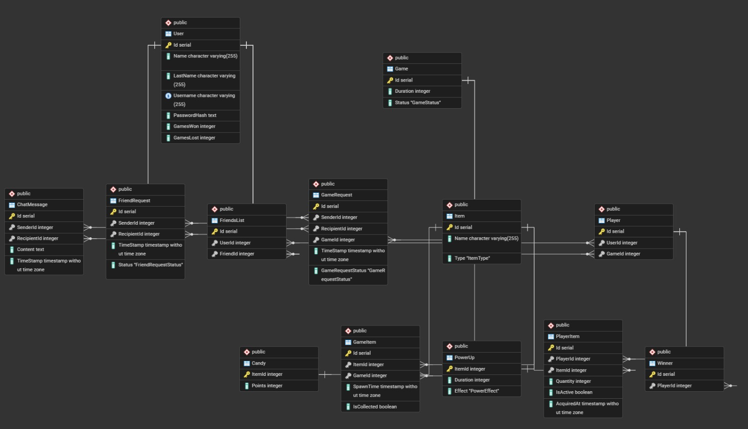
3. Mehanizmi mapiranja
Za perzistenciju i rad sa bazom podataka korišćen je PostgreSQL, dok je za mapiranje između objekata klasa iz modela podataka i entiteta baze podataka korišćen objektno-relacioni maper Entity Framework Core. Princip koji se primenjuje za mapiranje je code-first, gde se na osnovu entitetskih klasa automatski generišu tabele u relacionoj bazi podataka. Pored osnovnog modela podataka, koriste se i DTO (Data Transfer Object) klase. One služe za optimizovan prenos podataka između klijentskog dela (PixiJs) i serverskog dela (ASP.NET Core), sprečavajući direktno izlaganje baze podataka i smanjujući količinu informacija koje se šalju preko mreže.

